SOSM-1

Relación entre la longitud y el período de un péndulo simple

Contenido Página

I- Objetivo del experimento 2

II.- Equipo y materiales empleados 2

III.- Análisis teórico 2

IV.- Diseño del experimento 4

V.- Procedimiento 5

VI.- Discusión y conclusiones 9

I.- Objetivo del experimento.

Comprobar la relación que hay entre la longitud de un péndulo simple y su período de oscilación.

II. Equipo y material empleados.

Marco Básico FICER, Modelo SOSMB-01
Contador de Oscilaciones FICER, Modelo CDO-01
Sensor Optoelectrónico de Oscilaciones FICER, Modelo SOSSO-01
Electromagneto de Sujeción, Modelo ESSFL-03
Porta Electromagneto, Modelo SOSPE-01
Nuez Giratoria, Modelo SOSNG-01
Esfera Metálica con Sistema de Sujeción, Modelo SOSEM-01
Cuerda Inextensible
Cinta Métrica (no incluida en el SOSM-01)

III.- Análisis teórico.

Péndulo Simple

Un péndulo simple es un sistema formado por un cuerpo puntual sujetado al extremo de una cuerda, de masa despreciable, suspendida de un punto fijo y que oscila en un plano vertical. En la figura 1 se muestra un péndulo simple, cuya cuerda tiene una longitud L constante y forma un ángulo O con la vertical (la posición de equilibrio del péndulo); la masa del cuerpo es w.

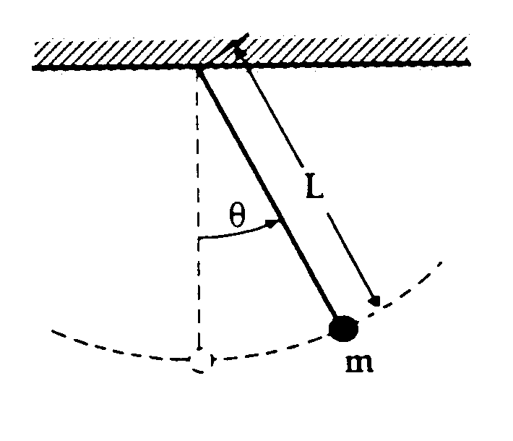
Figura 1.- Péndulo Simple.
Movimiento del Péndulo Simple

Para hacer el análisis del movimiento del Péndulo Simple, se considerará que la masa del cuerpo oscilante se encuentra concentrada en un punto, la masa de la cuerda es despreciable, la longitud de ésta es constante y la fuerza de fricción que actúa sobre el sistema se desprecia.

En la figura 2 se muestra el diagrama de fuerzas, que actúan sobre el cuerpo oscilante. El peso mg está descompuesto en sus componentes radial y tangencial, de acuerdo con el ángulo θ.

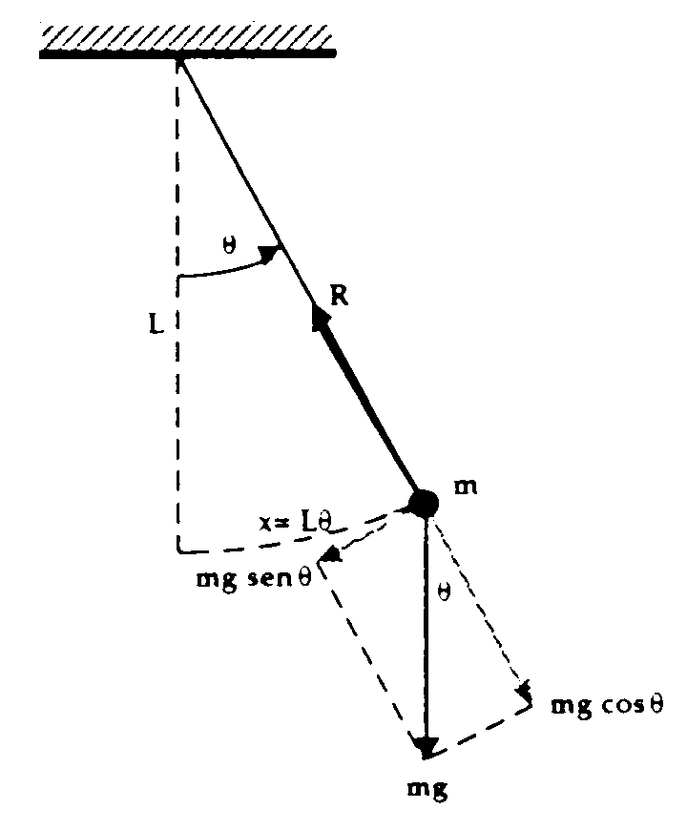
Figura 2.- Diagrama de Fuerzas.

La componente radial mg cos θ del peso es equilibrada por la tensión R de la cuerda, por lo que no interviene en el movimiento.

La componente tangencial F = - mg sen θ del peso es la que obliga al péndulo a regresar a su posición de equilibrio; el signo negativo indica que esta fuerza está dirigida en sentido contrario al desplazamiento del cuerpo. Si el ángulo θ es pequeño y se expresa en radianes, se puede hacer la aproximación sen θ ≈ θ, lo que implica que la fuerza F, llamada fuerza de restitución, se pueda expresar como:

F = -mg θ (1)
Recordando el movimiento circular, la longitud x del arco que recorre el cuerpo está dada por la siguiente ecuación:

x = Lθ (2)

donde nuevamente el ángulo 6 está expresado en radianes. Al despejar θ de esta expresión, θ = x / L, y sustituir en (1), se tiene que:

F = –(mg/L)x (3)

En esta ecuación observamos que la fuerza F no es constante y además es proporcional a x, por lo que el movimiento del Péndulo Simple, bajo las consideraciones hechas, se puede ver como un movimiento armónico simple (MAS). En general, en un MAS la fuerza de restitución es:

F = –kx (4)

y de la segunda ley de Newton tenemos que la aceleración es igual a:

a = – (k/m) x

y el período de la oscilación es:

$T=2π\sqrt{\frac{m}{k}}$ (5)

Al comparar (3) y (4), se tiene que para el movimiento del Péndulo Simple

$$k=\frac{\text{mg}}{L}$$

por lo cual, sustituyendo esta relación en (5), el período del Péndulo Simple es:

$T=2π\sqrt{\frac{L}{g}}$ (6)

Esta relación indica que el período del Péndulo Simple sólo depende de su longitud L y del valor de la aceleración de la gravedad g, siempre que se cumpla la aproximación sen θ ≈ θ.

IV.- Diseño del experimento.

Para comprobar la relación que existe entre la longitud de un Péndulo Simple y su período de oscilación, se deben seguir los siguientes pasos:

a) Se debe escoger un péndulo cuya masa oscilante sea mucho mayor que la masa de la cuerda, de tal forma que esta última sea despreciable.

b) El cuerpo se separa de su posición de equilibrio y se suelta para que comience el movimiento oscilatorio. El ángulo que formen la cuerda y la vertical debe ser igual o menor que 10° para que se cumpla la aproximación sen θ ≈ θ..

c) Se mide el tiempo de veinte oscilaciones y se obtiene el periodo, el cual será utilizado como dato experimental. Se registran el período y la longitud del péndulo.

d) Se repiten los pasos anteriores del experimento para diferentes longitudes del péndulo. Los períodos y las longitudes del péndulo se registran en una Tabla de Datos.

e) Con los resultados de la Tabla de Datos se hacen dos gráficas; una del período contra la longitud del péndulo y la otra del cuadrado del período contra la longitud del péndulo.

f) Se obtiene una relación experimental a partir de las gráficas o bien, se puede realizar una regresión potencial a partir de los datos registrados.

V. Procedimiento.

1. Instale el equipo como se muestra en la figura 3 y conecte los dispositivos en los respectivos receptáculos del Contador de Oscilaciones. Asegure que el Marco Básico se encuentre en posición vertical. Fije una longitud del péndulo de aproximadamente 0.9 m.

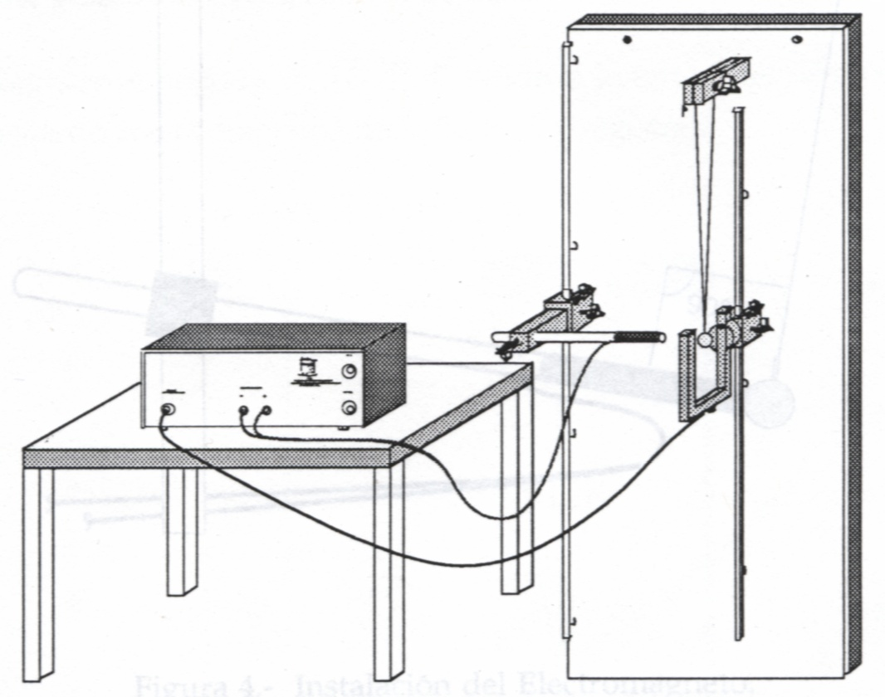
Figura 3.- Instalación del Equipo.

2.- Encienda el Contador de Oscilaciones y coloque el interruptor MODO en la posición 0. Saque ligeramente el sistema de su posición de equilibrio y déjelo oscilar.

3.- Con el péndulo oscilando, mueva el Sensor Optoelectrónico de Oscilaciones hasta que la esfera metálica interrumpa el haz infrarrojo del mismo. Esto se puede comprobar revisando que las lecturas en el Exhibidor del Contador de Oscilaciones estén cambiando; el Indicador ICA estará en estado intermitente.

4.-Mueva el péndulo fuera de la vertical (posición de equilibrio) hasta que la cuerda forme con ella un ángulo menor o igual que 10° y sosténgalo en esta posición utilizando el Electromagneto de Sujeción, tal y como se muestra en la figura 4.

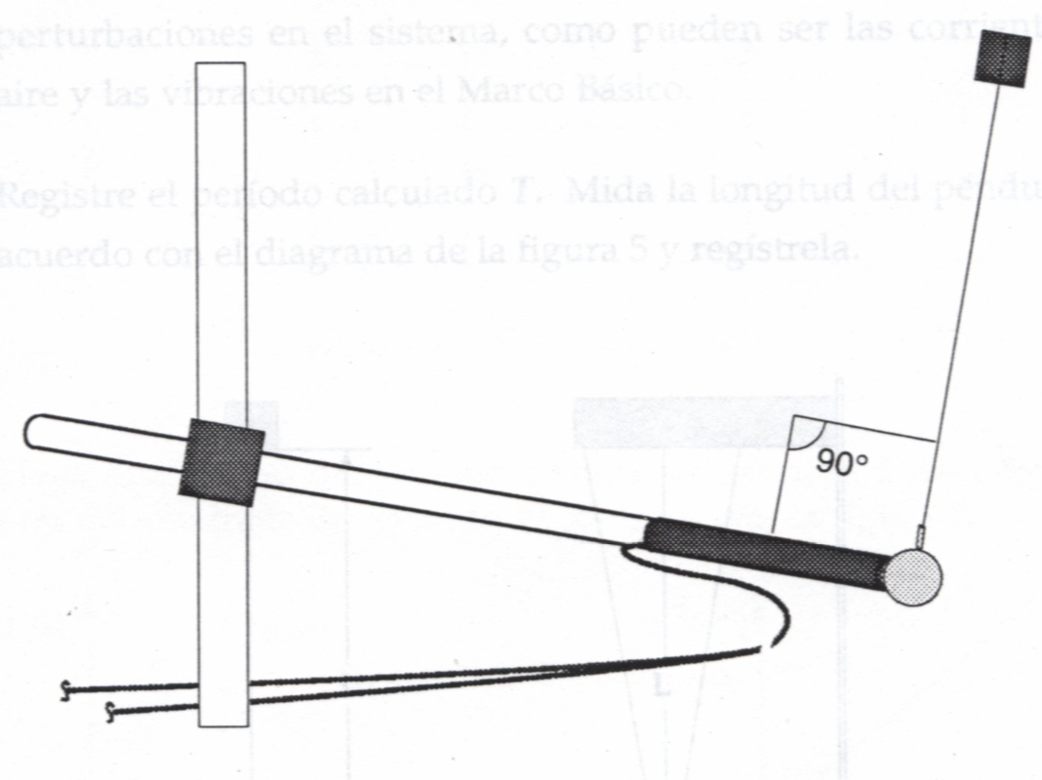
Figura 4.- Instalación del Electromagneto.

5.- Una vez colocado el Electromagneto de Sujeción, oprima sin soltar el interruptor INICIAR del Contador de Oscilaciones. Esta acción mantendrá retenida la esfera metálica.

6.- Deje de oprimir el interruptor INICIAR para que la esfera quede libre y el péndulo comience a oscilar. El Contador de Oscilaciones comenzará a registrar las oscilaciones. Inmediatamente después del ciclo 20, cambie el interruptor MODO a la posición 1 para poder anotar el número de ciclos (20), el tiempo acumulado y el período del último ciclo.

7.- Calcule el período, dividiendo el tiempo acumulado entre el número total de ciclos (20). Si existe diferencia entre el período calculado y el período del último ciclo, del orden de centésimas de segundo, repita el paso anterior asegurando que no haya perturbaciones en el sistema, como pueden ser las corrientes de aire y las vibraciones en el Marco Básico.

8.- Registre el período calculado T. Mida la longitud del péndulo, de acuerdo con el diagrama de la figura 5 y regístrela.

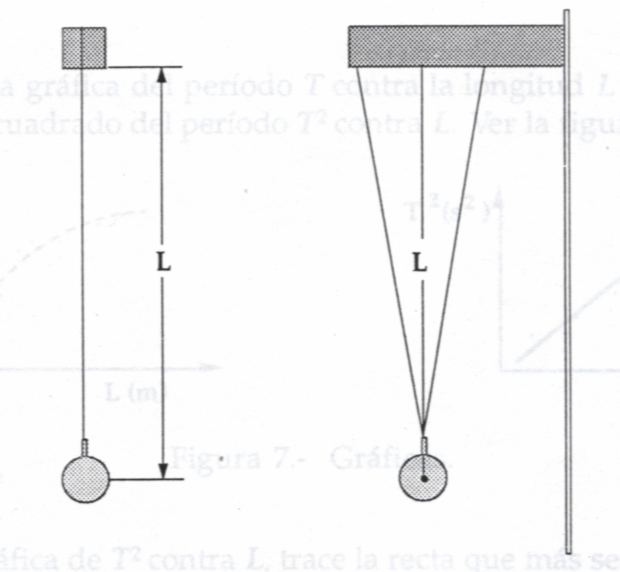
Figura 5.- Medición de la Longitud del Péndulo.

9. Repita los pasos anteriores para longitudes del péndulo de aproximadamente 0.8,0.7,0.6, 0.5 y 0.4 m. Registre en cada caso el período y la longitud del péndulo; llene una Tabla de Datos como la que se muestra en la figura 6.

L(m) | T(s) | T²(s²)
Figura 6.- Tabla de Datos.

10.- Haga una gráfica del período T contra la longitud L del péndulo y otra del cuadrado del período T2 contra L. Ver la figura 7.

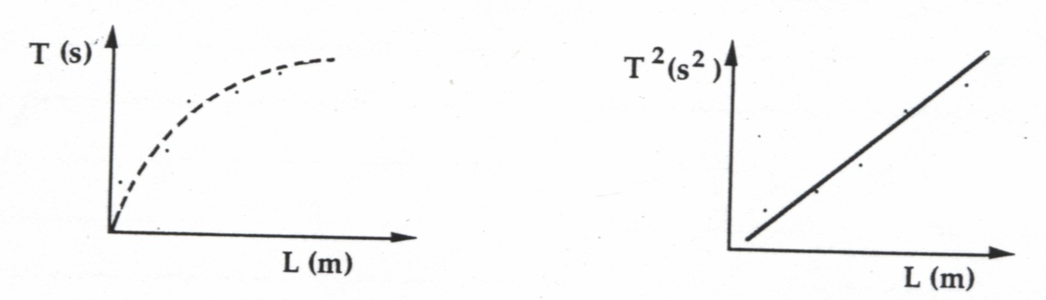
Figura 7.- Gráficas.

11.- En la gráfica de T2 contra L, trace la recta que más se acerque a los puntos. Obtenga su ecuación en la forma:

T² = ML (7)

en la cual M es la pendiente de la recta. La expresión (7) es la relación experimental buscada. Otra forma de la ecuación 7 es la que se obtiene al sacar la raíz cuadrada en cada lado:

$T=\sqrt{\text{ML}}$ (8)
VI.- Discusión y conclusiones.

¿A qué tipo de curvas corresponden las gráficas obtenidas? Compare las ecuaciones 6 y 8; comente acerca de las diferencias.
Explique cómo afecta la longitud del péndulo al período de oscilación.
¿En qué forma afecta la gravedad al período?
¿Por qué se necesita la restricción de que el ángulo O sea menor o igual que 10°?
Para una longitud dada del péndulo, ¿serán iguales los períodos en la Ciudad de Monterrey y en la Ciudad de México? Justifique su respuesta.

